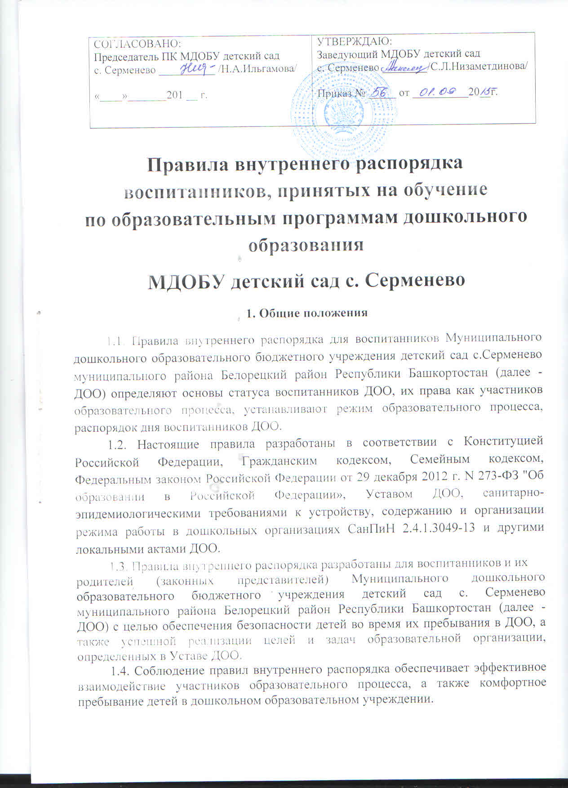

1.5. Настоящие Правила внутреннего распорядка являются обязательными для исполнения всеми участниками воспитательно-образовательного процесса.
При приеме воспитанника администрация ДОО обязана ознакомить родителей (законных представителей) воспитанников с настоящими Правилами.
1.6. Копии Правил внутреннего распорядка для воспитанников и их родителей (законных представителей) размещаются на сайте ДОО и вывешиваются на информационном стенде ДОО.

2. Порядок прихода и ухода воспитанников
2.1. Режим работы ДОО:
• 5 дневная рабочая неделя для всех групп ДОО;
• выходные дни - суббота, воскресенье, праздничные дни для всех групп ДОО;
• ежедневный график работы групп: с 07.30 до 18.00 при режиме работы 10,5 часов, с 08.00 до 17.00 при 9-часовом режиме работы (Шигаевский филиал), с 08.30 до 13.30 при 5-часовом режиме работы (ГКП);
2.2. Ежедневный утренний прием детей проводят воспитатели групп, которые опрашивают родителей (законных представителей) о состоянии здоровья детей.
2.3. Прием детей в ДОО осуществляется в соответствии с режимом работы групп за 5-10 минут до начала утренней зарядки.
2.4. Родители (законные представители) должны знать о том, что своевременный приход в ДОО – необходимое условие качественной и правильной организации воспитательно- образовательного процесса.
2.5. Родители (законные представители) должны помнить, что в соответствии с СанПиН 2.4.1.3049-13 по истечении времени завтрака, оставшаяся пища должна быть ликвидирована.
2.6. Педагоги проводят беседы и консультации для родителей (законных представителей) о воспитаннике во время приёма детей и вечером, перед уходом детей из ДОО. В другое время педагог находится с детьми и отвлекать его от воспитательно-образовательного процесса категорически запрещается.
2.7. К педагогам группы необходимо обращаться на «Вы», по имени и отчеству, независимо от возраста, спокойным тоном. Спорные и конфликтные ситуации нужно разрешать только в отсутствии детей.
2.8. Родители (законные представители) обязаны забрать ребенка своевременно в соответствии с режимом работы группы. В случае неожиданной задержки, родитель (законный представитель) должен незамедлительно связаться с воспитателем группы. Если родители (законные представители) не предупредили воспитателя и не забрали ребенка согласно режима работы ДОО , воспитатель оставляет за собой право передать ребѐнка дежурному отдела полиции МВД по Белорецкому району Республики Башкортостан, поставив в известность родителей (законных представителей) о местонахождении ребѐнка.
2.9. Если родители (законные представители) привели ребенка после начала какого-либо режимного момента, необходимо раздеть его и подождать вместе с ним в раздевалке до ближайшего перерыва.
2.10. Родители (законные представители) должны лично передавать воспитанников воспитателю группы. Нельзя забирать детей из ДОО, не поставив в известность воспитателя группы, а также поручать это детям, подросткам в возрасте до 16 лет, лицам в нетрезвом состоянии ,в состоянии наркотического опьянения.
2.11. Если родители (законные представители) ребенка не могут лично забрать ребенка из ДОО, они обязаны заранее оповестить об этом администрацию детского сада и сообщить, кто будет забирать ребенка из числа тех лиц, которые указаны в заявления родителей (законных представителей).
2.12. Категорически запрещен приход ребенка дошкольного возраста в ДОО и его уход без сопровождения родителя (законного представителя).
2.13. Запрещается оставлять велосипеды, самокаты, коляски и санки в помещении детского сада. Администрация ДОО не несѐт ответственность за оставленные без присмотра вышеперечисленные вещи.
2.14. В случае отсутствия ребенка в ДОО по каким-либо обстоятельствам, необходимо написать заявление на имя заведующего ДОО о сохранении места за ребенком с указанием периода отсутствия ребенка и причины. На период отсутствия ребенка (свыше 75 дней) администрация ДОО вправе временно принять другого ребенка на основании временной путевки, выданной районной комиссией по комплектованию ДОО.
2.15. Воспитанник может принести в детский сад личную игрушку, если она чистая и не содержит мелких опасных деталей и соответствует требованиям СанПиН 2.4.1.3049-13. Родитель (законный представитель), разрешая своему ребенку принести личную игрушку в детский сад, соглашается с мыслью, что «я и мой ребенок не расстроимся, если с ней будут играть другие дети или она испортится». За сохранность принесенной из дома игрушки, воспитатель и детский сад ответственности не несут. Запрещено приносить игровое оружие.
2.16. Если выясняется, что ребенок забрал домой игрушку из детского сада (в том числе и игрушку другого ребенка), то родители (законные представители) обязаны незамедлительно вернуть ее, разъяснив малышу, почему это запрещено.
2.17. Родителям (законным представителям), желающим отметить день рождения ребенка в ДОО, следует побеседовать с воспитателями группы о традиции проведения этого праздника (решение родительского собрания в группе). Категорически запрещено угощать детей в ДОО кремовыми изделиями, жвачками, конфетами на палочке, фруктами, лимонадом.
2.18. ДОО имеет право объединять группы в случае необходимости в летний период (в связи с низкой наполняемостью групп.)
2.19. Если у родителя (законного представителя) возникли вопросы по организации воспитательно-образовательного процесса, пребыванию ребенка в группе, следует: обсудить их с воспитателями группы; если это не помогло решению проблемы, необходимо обратиться к заведующей детским садом, по телефону 8(34792) 7-12-08 или в приемные часы.

3. Обеспечение безопасности
3.1. Родители (законные представители) ребёнка должны своевременно сообщать об изменении номера телефона, места жительства и места работы воспитателей.
3.2. Посторонним лицам запрещено находиться в помещении детского сада и на территории без разрешения администрации.
3.3. Чтобы избежать случаев травматизма, родителям необходимо проверять содержимое карманов в одежде ребенка на наличие опасных предметов. Категорически запрещается приносить в ДОО острые, режущие, стеклянные предметы, а также мелкие предметы (бусинки, пуговицы и т. п.), таблетки и другие лекарственные средства.
3.4. Воспитанникам запрещается приносить в детский сад жевательную резинку и другие продукты питания (конфеты, печенье, чипсы, сухарики, напитки и др.).
3.5. Не рекомендуется надевать воспитаннику золотые и серебряные украшения, давать с собой дорогостоящие игрушки, мобильные телефоны, а также игрушки, имитирующие оружие. За золотые и серебряные вещи, а также за дорогостоящие предметы администрация ДОО ответственности не несет. Так же запрещается девочкам носить любые серьги для ушей ,с целью предупреждения разрывов мочки уха.
3.6. Родители (законные представители) и педагоги ДОО обязаны доводить до сознания воспитанников то, что в группе детям не разрешается обижать друг друга, не разрешается «давать сдачи», брать без разрешения личные вещи, в том числе и принесенные из дома игрушки других детей; портить и ломать игрушки и результаты труда других детей.
3.7. Использование личных велосипедов, самокатов и роликовых коньков в детском саду (без согласия воспитателя) запрещено в целях обеспечения безопасности других детей.
3.8. Запрещается въезд на территорию ДОО на своем личном автомобиле, парковка перед воротами, если это препятствует проходу и проезду служебных машин и преграждает путь на случай чрезвычайной ситуации.
3.9. В помещении и на территории ДОО запрещено курение.

4. Здоровье ребенка
4.1. Родители (законные представители) обязаны приводить ребенка в ДОО здоровым и информировать воспитателей о каких-либо изменениях, произошедших в состоянии здоровья ребенка дома.
4.2. Во время утреннего приема не принимаются дети с явными признаками заболевания: сыпь, сильный кашель, насморк, температура.
4.3. Если в течение дня у ребенка появляются первые признаки заболевания (повышение температуры, сыпь, рвота, диарея), родители (законные представители) извещаются об этом, ребѐнка изолируют от здоровых ( в свободную комнату ) до прихода родителей (законных представителей) .
4.4. Администрация ДОО оставляет за собой право принимать решение о направлении ребенка в лечебное учреждение в случаях резкого ухудшения состояния ребёнка. Состояние здоровья ребенка определяется по внешним признакам, самочувствию ребёнка воспитателем и медицинской сестрой.
4.5. Родителям (законным представителям) о возможном отсутствии ребенка необходимо предупреждать воспитателя группы по телефону заблаговременно.
4.6. Родителям (законным представителям) после перенесенного заболевания, а также отсутствия более пяти дней (за исключением выходных и праздничных дней), необходимо предоставить в ДОО справку от врача с данными о состоянии здоровья ребенка с указанием диагноза, длительности заболевания, сведений об отсутствии контакта с инфекционными больными.
4.7. Если у ребенка есть аллергия или другие особенности здоровья и развития, то родитель (законный представитель) должен поставить в известность воспитателя, предъявить в данном случае справку или иное медицинское заключение.
4.8. В ДОО запрещено давать детям какие-либо лекарства родителем (законным представителем) для самостоятельного приёма ребенком лекарственных средств.
4.9. Профилактические прививки проводятся в соответствии с национальным календарем профилактических прививок только с письменного согласия родителей (законных представителей).
4.10. Администрация ДОО оставляет за собой право отказать родителям (законным представителям) в просьбе оставлять воспитанников во время прогулки в групповой комнате, так как, в соответствии с требованиями СанПиН 2.4.1.3049-13 пункт 8.5, все помещения ежедневно и неоднократно проветриваются в отсутствии детей.

5. Внешний вид и одежда воспитанника
5.1. Воспитанника необходимо приводить в ДОО в опрятном виде, в чистой, застегнутой на все пуговицы одежде и удобной, соответствующей сезону обуви, без посторонних запахов (духи, табак и т.д.). Родители должны следить за исправностью застежек (молний).
5.2. Воспитанник должен иметь умытое лицо, чистые нос, уши, руки и ноги; подстриженные ногти; подстриженные и тщательно расчесанные, аккуратно заплетенные волосы; чистое нижнее белье (в целях личной гигиены мальчиков и девочек необходима ежедневная смена нательного нижнего белья).
5.3. Если внешний вид и одежда воспитанника неопрятна, воспитатель вправе сделать замечание родителю (законному представителю) и потребовать надлежащего ухода за ребенком.
5.4. Перед тем как вести ребенка в детский сад родителям (законным представителям) необходимо проверить, соответствует ли его одежда времени года и температуре воздуха. Проследить, чтобы одежда ребенка не была слишком велика и не сковывала его движений. В правильно подобранной одежде ребенок свободно двигается и меньше утомляется. Завязки и застежки должны быть расположены так, чтобы ребенок мог самостоятельно себя обслужить. Обувь должна быть легкой, теплой, точно соответствовать ноге ребенка, легко сниматься и надеваться.
5.5. Для создания комфортных условий пребывания ребенка в ДОО родитель (законный представитель) обязан обеспечить следующее:
Сменная обувь: тапочки (или сандалии) с каблучком и жестким задником на светлой подошве строго по размеру ноги (это обязательно для правильного формирования стопы, чтобы ножка малыша все время четко фиксировалась и не «западала» на стороны, т.к. формирование стопы заканчивается к 7-8 годам). Основное требование - удобство для ребенка в процессе самообслуживания: наличие застежек-липучек или резинок на подъеме стопы.
Комплект сменного белья: мальчикам - шорты, трусики, майки, рубашки, колготки; девочкам - колготки, майки, трусики, платьице или юбочка с кофточкой. В теплое время - носки, гольфы.
Комплект сменного белья для сна (пижама, если необходимо – клеенка и байковые пеленки).
Два пакета для хранения чистого и использованного белья.
Чешки для музыкальных и физкультурных занятий (строго по размеру
ноги).
Индивидуальная расческа для поддержания опрятного вида в течение дня.
Головной убор (в теплый период года).
Носовой платок или бумажные салфетки (необходимы ребенку, как в помещении, так и на прогулке). На одежде должны располагаться удобные карманы для их хранения.
5.6. Родители (законные представители) должны ежедневно проверять содержимое пакетов для хранения чистого и использованного белья, а также еженедельно менять комплект спортивной одежды, так как ребенок в процессе активной двигательной деятельности потеет. Пижамы и необходимо 1 раз в неделю забирать для стирки.
5.7. Родители (законные представители) должны промаркировать вещи ребѐнка (инициалы) во избежание потери или случайного обмена с другим ребенком.
Одежда хранится в шкафчике воспитанника в раздевальной комнате. За утерю не промаркированной одежды и обуви администрация ДОО ответственности не несет.
5.8. В летний период на прогулке необходима легкая шапочка или панама, которая будет защищать воспитанника от солнца.
5.9. Обращайте внимание на обувь детей, она тоже не должна промокать, должна соответствовать сезону, легко сниматься и одеваться. Валенки ребѐнка должны быть промаркированы во избежание путаницы.
5.10. В гардеробе ребѐнка должна быть праздничная одежда. Для девочек это - платье, для мальчиков – брюки, светлая рубашка, бабочка или галстук.

6. Права, обязанности и ответственность воспитанников
6.1. Воспитанники имеют право:
- на получение дошкольного образования по основной образовательной программе ДОО независимо от пола, национальности, языка, происхождения, отношения к религии, убеждений, социального положения семьи;
- на уважение человеческого достоинства, защиту от всех форм физического и психического насилия, оскорбления личности, охрану жизни и здоровья;
- на выбор организации, осуществляющей образовательную деятельность, и формы получения образования;
- на получение дополнительного образования;
- свободу совести, информации, свободное выражение собственных взглядов и убеждений;
- на каникулы – плановые перерывы при получении образования для отдыха и иных социальных целей в соответствии с законодательством об образовании и основной образовательной программой ДОУ;
- на бесплатное пользование учебными пособиями, средствами обучения и воспитания в пределах федеральных государственных образовательных стандартов;
-на бесплатное пользование залом и площадкой, которыми располагает ДОО для реализации основной образовательной программы ДОО;
- на развитие своих творческих способностей и интересов, включая участие в конкурсах, олимпиадах, выставках, смотрах, физкультурных мероприятиях, спортивных мероприятиях, в т. ч. в официальных спортивных соревнованиях, и других массовых мероприятиях;
-на поощрение за успехи в учебной, физкультурной, спортивной, общественной, творческой деятельности;
- на защиту от принудительного труда, не предусмотренного основной образовательной программой ДОО;
- на обеспечение питанием в случаях и в порядке, которые установлены федеральными законами, законами субъектов РФ;
- на охрану здоровья воспитанников за исключением оказания первичной медико-санитарной помощи, прохождение периодически медицинских осмотров и диспансеризация. Организацию оказания первичной медико-санитарной помощи воспитанникам осуществляют органы исполнительной власти в сфере здравоохранения;
-на защиту персональных данных;
-на другие права, предусмотренные федеральными и региональными законами.
6.2. Воспитанники обязаны:
- добросовестно осваивать образовательную программу, выполнять задания, данные педагогическими работниками в рамках образовательной программы;
- обращаться к педагогу начиная со 2 младшей группы по имени отчеству;
- вежливо общаться с работниками и детьми ДОО, уважать их честь и достоинство, не мешать другим воспитанникам в получении образования;
-заботиться о сохранении и укреплении своего здоровья, стремиться к нравственному, духовному и физическому развитию и самосовершенствованию;
-немедленно информировать воспитателя о каждом несчастном случае, произошедшим с ними или очевидцами которого они стали;
- бережно относиться к имуществу ДОО;
- соблюдать режим ДОО;
- находиться в ДОО только в сменной обуви, иметь приятный и ухоженный внешний вид;
- не брать домой игрушку из детского сада (в том числе и игрушку другого ребенка). Если такое случилось, то родители (законные представители) воспитанника обязаны вернуть ее, разъяснив своему ребѐнку, почему это делать запрещено.
6.3. Воспитанникам запрещается:
- приносить, передавать, использовать в ДОО и на его территории опасные игрушки (предметы) – спички, зажигалки, колющие и режущие предметы, сигареты, пиротехнические изделия, булавки, монеты, гвозди, таблетки и т.д., способные причинить вред здоровью участников образовательного процесса;
-применять физическую силу в отношении других воспитанников, работников ДОО и иных лиц, бить и обижать друг друга, не «давать сдачи», так же, как и нападать друг на друга. Это требование продиктовано соображениями безопасности каждого ребенка.
-портить и ломать имущество ДОО, игрушки, личные вещи детей и сотрудников;
- рвать цветы, ломать кусты и деревья;
- находиться в здании и на территории ДОО без присмотра взрослого после того, как воспитанника забрали из ДОО родители (законные представители).
6.4. Поощрения и меры дисциплинарного воздействия
6.4.1. За образцовое выполнение своих обязанностей, безупречное поведение, достижения на олимпиадах, конкурсах, смотрах и за другие достижения в образовательной деятельности к воспитанникам ДОО могут быть применены следующие виды поощрений:
- объявление благодарности воспитаннику;
- направление благодарственного письма родителям (законным представителям) воспитанника;
- награждение почетной грамотой или дипломом;
- награждение подарком.
6.4.2. Дисциплина в ДОО, поддерживается на основе уважения человеческого достоинства воспитанников, педагогических работников. Применение физического и (или) психического насилия по отношению к воспитанникам ДОО не допускается.
6.4.3. Меры дисциплинарного воздействия представляют собой действия администрации ДОО, его педагогических работников, направленные на разъяснение недопустимости нарушения правил поведения в ДОО, осознание воспитанником пагубности совершенных им действий, воспитание личных качеств воспитанника, добросовестно относящегося к соблюдению дисциплины и обучению.
6.4.4. За нарушение настоящих Правил и иных локальных нормативных актов ДОО к воспитанникам могут быть применены следующие меры
дисциплинарного воздействия:
- устное замечание;
- сообщение о нарушениях дисциплины родителям (законным представителям) воспитанника;
- предъявление родителям (законным представителям) воспитанника иска о возмещении ущерба.
Меры дисциплинарного взыскания к обучающимся не применяются.

7. Защита прав воспитанников
7.1. В целях защиты прав воспитанников их родители (законные представители) самостоятельно или через своих представителей вправе:
-направлять в органы управления ДОО обращения о нарушении и (или) ущемлении ее работниками прав, свобод и социальных гарантий воспитанников;
-обращаться в комиссию по урегулированию споров между участниками образовательных отношений;
- использовать не запрещенные законодательством РФ иные способы защиты своих прав и законных интересов.

8. Заключительные положения
8.1. Данные Правила принимаются на педагогическом совете и согласовываются с Советом родителей. Право вносить предложения по изменению и дополнению Правил есть у администрации ДОО, педагогического совета, Совета котором они разрабатывались и утверждались первоначально.
8.2. Если в результате изменения законодательства и нормативных актов Российской Федерации отдельные статьи настоящих Правил вступают в противоречие с ними, эти статьи утрачивают силу и до момента внесения изменений в Правила и руководствуются законодательством РФ.
8.3. Данные Правила действует до принятия новых.
8.4. Родители (законные представители) воспитанников ДОО несут персональную ответственность за исполнение настоящих Правил.

